Selasa, 4 Desember 2018

STATE DAN PROPS (REACT JS)
By Mas Amir

- State adalah tempat untuk menyimpan value.
- Props adalah alat untuk pendistribusian dari State yang sudah kita buat.
Kita lihat gambar mengenai State dan Prop:
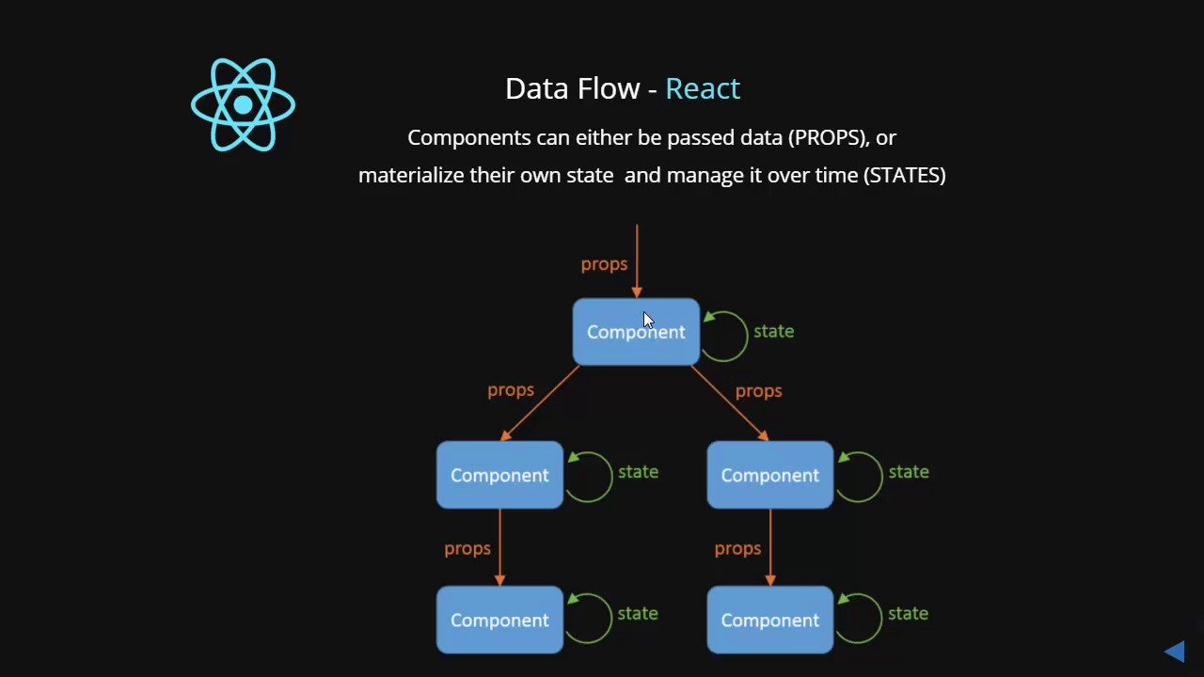
- Belajar mengenai state dan props lebih jauh:
1. https://medium.com/coderupa/react-prop-state-apa-bedanya-7ee61df8257f
2. https://degananda.com/react-state-props-lifecycle/
3. https://lucybain.com/blog/2016/react-state-vs-pros/
4. https://hackernoon.com/understanding-state-and-props-in-react-94bc09232b9c
5. https://www.agiliq.com/blog/2018/05/understanding-react-state-and-props/
6.
- Asas

